כמוה – waving at the sun
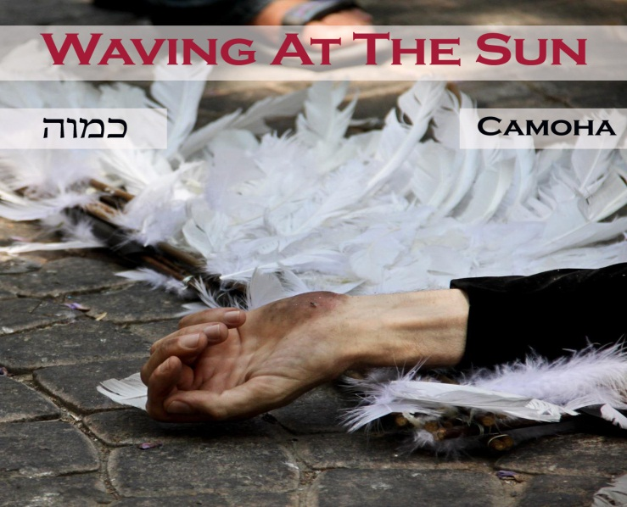
קרדיט צילום: אליס פלויד
כמוה, הרכב ייחודי בסצנת המוזיקה הישראלית, משחררים סינגל שני – "waving at the sun"
המוזיקה של כמוה נעה בין אינדי-רוק מלנכולי לבין מלודיות גראנג'יות ערבות לחך, והתקבלה באהבה בקרב שוחרי מוזיקה, שדרני רדיו ומוזיקאים כאחד.
לאחר ששחררו 3 סינגלים מאלבום בכורה משובח שהוקלט בעברית – "ציפורים עפות אחורה", בימים אלו כמוה עובדים על אלבומם השני שמושר באנגלית.
עם הווקאלז המאופקים ,הטקסטים המרגשים, הגיטרות הקסומות והצליל הכמעט לואו-פיי שמלווה אותם, ""Waving at the sun חובר היטב לקו של האלבום השני, כמו גם הסינגל הראשון Light of a day שזכה לתגובות מצוינות ומושמע רבות ברדיו.
להקת כמוה הם:
בוריס משנר- שירה וגיטרות
איתן ארדיטי- גיטרות
גיא תדמור- בס
אורן אבישר- תופים

 מירב בלומנפלד 054-6198668 

